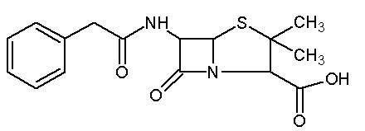
青霉素是抗菌素的一种，是指分子中含有青霉烷、能破坏细菌的细胞壁并在细菌细胞的繁殖期起杀菌作用的一类抗生素，是由青霉菌中提炼出的抗生素。

鼠抗青霉素G单克隆抗体说明书
【中文名称】鼠抗青霉素G单克隆抗体
【英文名称】Anti-Penicillin G monoclonal antibody
【货 号】LD-Ab0227
【来 源】Balb/c 小鼠
【亚 型】IgA
【物理性状】液体，避免反复冻融
【ELISA 效价】 0.005M PBS 体系下1:300000 以上
【IC₅₀ 】 0.1ppb（µg/Kg）
【缓冲液】0.01M PBS PH7.4 不加防腐剂
【储存及有效期】-20℃以下，3 年，避免反复冻融
【相关产品】鼠抗氨苄西林单克隆抗体；鼠抗头孢噻呋单克隆抗体；鼠抗头孢匹林单克隆抗体；鼠抗头孢氨苄单克隆抗体；鼠抗多粘菌素B单克隆抗体

青霉素G抗原说明书
【中文名称】青霉素G全抗原
【英文名称】Penicillin G holoantigen
【货 号】LD-Ag0227
【蛋白载体】BSA/OVA/KLH
【物理性状】液体，避免反复冻融
【ELISA效价】 0.005M PBS 体系下1:30000以上
【免疫层析效价】 1:40以上，偶联比大于1:60
【蛋白浓度】5.0 mg/ml
【缓冲液】0.01M PBS PH7.4无防腐剂
【储存条件】-20℃以下
【有效期】2年，避免反复冻融

